様式第２号（第６条関係）

結城市軽度・中等度難聴児補聴器購入支援事業助成金医師意見書
児童氏名 |  |  |  | 男・女 |  | 生年月日 |  | 年 月 日生 |  | 歳
住所
疾病名
聴  覚  障  害  の  状  況 | 聴 力 | 右 ｄＢ | 左 ｄＢ |  |  |  |  |  | 会話音域の平均聴力レベル：４分法
聴  覚  障  害  の  状  況 | 障害の種類 | １ 伝音性難聴（ 右 ・ 左 ） ２ 感音性難聴（ 右 ・ 左 ） ３ 混合性難聴（ 右 ・ 左 ）
聴  覚  障  害  の  状  況 | 鼓膜所見  その他 | 
聴  覚  障  害  の  状  況 | 聴力検査の  結果 | 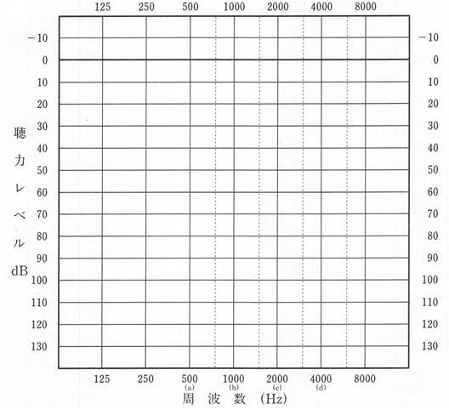  【オージオメーターの型式】  記入方法  気導：右耳○ 左耳×
必要と認める補聴器等 | 必要と  認める  補聴器の  種類 | 該当欄に○ |  |  | （ 右 左 ） |  | 使用効果等を記入してください
必要と認める補聴器等 | 必要と  認める  補聴器の  種類 | 軽・中度難聴用ポケット型 |  |  |  |  | ※の機種にあたっては，医学的な特殊理由も併記
必要と認める補聴器等 | 必要と  認める  補聴器の  種類 | 軽・中度難聴用耳かけ型
必要と認める補聴器等 | 必要と  認める  補聴器の  種類 | ※高度難聴用ポケット型
必要と認める補聴器等 | 必要と  認める  補聴器の  種類 | ※高度難聴用耳かけ型
必要と認める補聴器等 | 必要と  認める  補聴器の  種類 | ※重度難聴用ポケット型
必要と認める補聴器等 | 必要と  認める  補聴器の  種類 | ※重度難聴用耳かけ型
必要と認める補聴器等 | 必要と  認める  補聴器の  種類 | ※耳あな型レディメイド
必要と認める補聴器等 | 必要と  認める  補聴器の  種類 | ※耳あな型オーダーメイド
必要と認める補聴器等 | 必要と  認める  補聴器の  種類 | イヤーモールド |  |  | 要 不要
給付の適否所見 |  | 適 ・ 否
上記のとおり意見します。
年 月 日
医療機関名
作成医師氏名 印
注：（一社）日本耳鼻咽喉科学会が指定した精密聴力検査機関の医師又は聴覚障害に係る身体障害者福祉法第１５条第１項に規定する医師が作成のこと。

